瀬戸内海国立公園弥山山頂園地におけるトイレ及び浄化槽等改修工事に関する
サウンディング型市場調査実施要領

令和７年12月18日
広島県自然環境課

１ 調査の目的
瀬戸内海国立公園弥山山頂園地においては、平成25年に環境省直轄施設として展望休憩所が整備され、その一部としてトイレが整備されていますが、汚水処理施設及び給水施設については、新しく整備されておらず、既存の広島県の施設に接続されています。
既存の広島県の施設は、老朽化が進行していることに加え、近年外国人を含む利用者の増加や汚水処理能力不足の問題があり、施設を更新する必要が生じています。
また、利用者が大きく増加していることにより、トイレの穴数が不足し、とりわけ女性トイレの混雑が快適な利用を妨げていることから、トイレブースの見直し等により、穴数を増やす検討が必要となっています。
そのため、環境省ではこれらの課題を解消するため、汚水処理施設等の改修工事を検討しています。この工事を実施するに当たり、文化財保護法など各種規制等の調整が必要であることから、環境省は令和７年度に具体的な設計に入る前に浄化槽の基本構造や汚物の処理搬出方法などを決定するための検討業務を実施しております。
また、この業務の後、広島県が国費（施行委任）により詳細な設計や工事を計画しておりますが、離島や弥山山頂という特殊性、観光客の安全と利便性を確保しながら実施する工事など、設計段階より施工期間の縮減を加味した計画を目指すため、「設計・施工一括発注方式」又は「詳細設計付工事発注方式」（以下、設計・施工一括発注方式等という。）での発注を検討しています。
設計・施工一括発注方式等による設計施工者を募るにあたり、必要な条件や課題などを明確にし、適正な設計施工業務を発注するため、高度な技術を持つ設計施工者との意見交換を行う目的で、サウンディング型市場調査（以下「サウンディング調査」という。）を実施します。

２ 対象用地・施設の概要

所在地 | 広島県廿日市市宮島（弥山山頂）
主な法規制 | 自然公園法  文化財保護法  都市公園法
敷地面積 | 0.1ha
既存施設の概要 | ・弥山展望休憩所（設置：環境省、管理：環境省、広島県）  男性トイレ：小２、洋１  女性トイレ：洋２  処理方法：水洗  ・浄化槽（設置：広島県、管理：広島県）  処理方法：強制蒸発散方式  汚泥の処理：ヘリコプターによる搬出  ・給水施設（設置：広島県、管理：広島県）
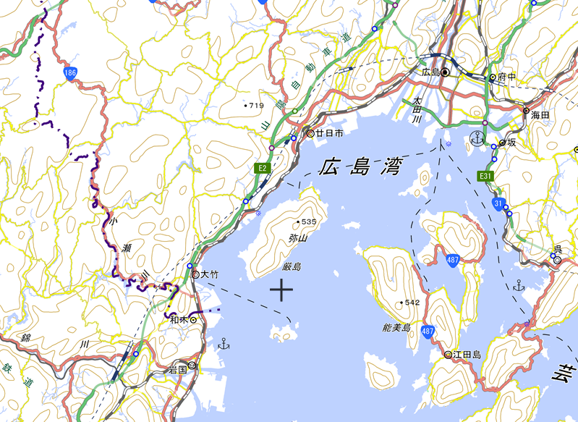

業務箇所

「出典：国土地理院地形（電子）」

３ 改修工事対象施設
改修予定施設 | ・女性トイレ  ・浄化槽（汚泥の処理方法に応じた施設を含む）  ・貯水槽  ※浄化槽及び貯水槽の撤去を伴う。

４ スケジュール
(1)サウンディングのスケジュール
実施要領の公表 | 令和７年12月18日（木曜日）
サウンディング参加受付申込期限 | 令和８年１月14日（水曜日）【別紙１】
サウンディング型市場調査の実施 | 参加申し込み後、調整の上、決定。  （令和８年１月～２月に実施）  サウンディング型市場調査はWebでの実施も可。  現地見学説明の希望がある場合は別途実施。

(2)「設計・施工一括発注方式等による設計施工業務」のスケジュール
設計・施工一括発注方式等による選考の公告 | 令和８年度以降（予定）
※予算協議等の状況により予定が変更される場合があります。

５ サウンディングの内容
(1)サウンディングの対象者
瀬戸内海国立公園弥山山頂園地 トイレ及び浄化槽等改修工事（仮称）の設計施工者として参加意向を有する者又はグループで、参加申し込みがあった事業者（以下「参加事業者」という。）
サウンディング参加時点では、設計者のみ又は施工者のみの参加が可能ですが、設計・施工一括発注方式等による選考の公告時には、次案のような参加資格を求める予定です。
※サウンディング参加時には、下記要件は求めません。

１ 参加資格
弥山山頂園地 トイレ及び浄化槽等改修工事の設計、工事及び工事監理を自ら行う者が参加することができる。また、入札参加者より委託され設計業務及び工事監理業務を行う者との共同による事業実施を予定している者の参加も認める。

２ 業務別の参加資格要件
(1)共通事項
ア 地方自治法施行令（作法和22年政令第16号）第167条の４の規定のいずれも該当しないこと。
イ 参加申込書提出時点で、県の指名除外を受けていないこと。
ウ 会社更生法（平成14年法律第154条）及び民事再生法（平成11年法律第225号）に基づく更生・再生手続き中でない者。
エ 県税等を滞納していないもの。

(2)設計
広島県における建設関連業務委託競争入札参加資格の認定を受けている者のうち、建築関係建設コンサルタント業務において格付けがＡ又はＢに認定されている者であること。

(3)工事
広島県における建設工事競争入札参加資格の認定を受けている者のうち、次に掲げる条件を全て満足している者であること。
ア 広島県建設工事競争入札資格の認定業種において、建築一式工事かつＡ等級に格付された者
イ 県内に建設業法（昭和24年法律第100号）第３条の規定する主たる営業所を有する者

(2)サウンディング項目
・公募条件の詳細化や、参入意向の把握に向けて以下の内容について意見をお聞きします。（30分～1時間程度）
・参加資格、受注形態
・発注方法についての意見
・受注にあたっての条件や課題など
・施工方法にかかる技術提案
・設計から工事にかかる工期
・設計費及び工事費の見積りの可否

６ 留意事項
(1)参加者の扱い
①参加事業者や法人等の名称及びこれらが特定される情報は公表しません。
②参加事業者のノウハウ等保護のため、個別にサウンディングの場を設定するとともに（必要に応じて現地説明）、対話の内容や提出いただいた資料は公表しません。
③対話時における双方の発言・説明とも、あくまで対話時点での想定のものとし、契約時に何ら約束するものではないことにご留意ください。
④この調査の実施結果の概要を公表する際には、事前に各参加事業者に内容を確認いただきます。
⑤事業公募等を実施することとなった場合、この調査への参加実績が評価の優位性を持つことはありません。
(2)調査に関する費用
サウンディングへの参加に関する費用は、参加事業者の負担とします。
(3)追加対話への協力
本サウンディング終了後も、必要に応じて追加の対話（文書照会を含む）やアンケート等を実施させていただくことがありますのでご協力をお願いします。
(4)秘密保持誓約書の提出
秘密保持誓約書【別紙２】を県が受領後、参加事業者に対し、現在、環境省において検討を行っているトイレや浄化槽の構造や汚物の処理方法等に応じた施設配置図等を提供します。

７ 結果の公表
サウンディングの実施結果の公表は予定していません。サウンディング結果については、今後の事業の参考にさせていただきます。

８ 問い合わせ先（参加申し込み先）

広島県自然環境課

自然公園グル－プ（担当者 向井）

〒730－8511広島県広島市中区基町10番52号

電話番号：(082) 513-2932【ﾀﾞｲﾔﾙｲﾝ】
E-mail：kanshizen@pref.hiroshima.lg.jp

